AGENDA PASTORAL

- Confissões na Vigararia, às 16h00 e às 21h30: terça-feira, dia 2 de abril, em Matosinhos; quarta-feira, dia 3, em Leça da Palmeira; quinta-feira, dia 4, no Padrão da Légua.
- Confissões na nossa Paróquia da Senhora da Hora: sábado, dia 6, às 10h00, com celebração penitencial às 09h30. Grupos de catequese têm horários próprios.
- Sexta-feira não há Missa às 19h00. Há Confissões do 9. º ano.
- Sexta-feira, dia 5, às 21h30: lectio divina a partir do Livro de Jonas, nas instalações da Universidade Sénior.
- Será este o duplo destino do contributo penitencial: 50% para o Fundo Diocesano de Solidariedade Social e a outra metade para ajuda à Venezuela, num programa da Caritas local, cuja função é localizar e suprir situações de carência alimentar severa ou grave, particularmente entre crianças e grávidas. Este contributo pode ser entregue na secretaria paroquial ou em qualquer uma das missas do Domingo de Ramos.
- Avisamos com antecedência: no sábado, dia 13, véspera do Domingo de Ramos, não há Missas Vespertinas. Teremos via-sacra pública, a partir das 16h00, desde a estação da Fonte do Cuco até à Igreja Antiga. No Domingo de Ramos, Missas às 09h00, 11h00 (só Catequese) e 19h00.
7 di(c)as | 
495 | IV domingo da quaresma – Ano C  Deus nunca Se cansa de perdoar!  Papa Francisco  Lc 15,1-3;11-32 | Março 2019



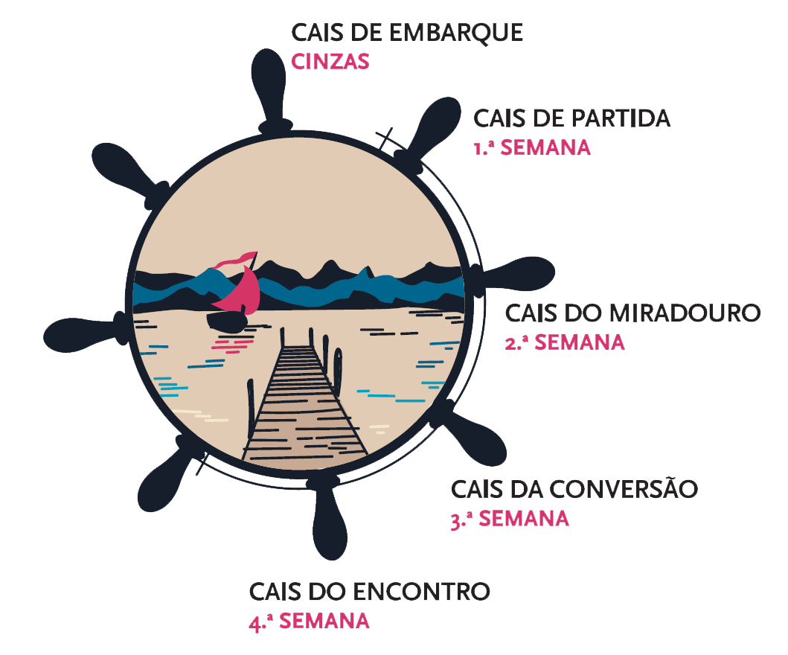

Partimos, de cais em cais, nesta navegação de 40 dias, até chegarmos a bom porto. Atracamos hoje no cais do encontro. Que encontro? O do Pai que sai a correr ao encontro do filho mais novo, que regressa depois de uma longa viagem, em que andou fugido e perdido. Que encontro? O do Pai que sai ao encontro do filho mais velho, que não vê com bons olhos o perdão oferecido ao irmão mais novo. Fixemo-nos hoje um pouco na figura do filho mais velho, pensando em Jonas. O pecado de Jonas, tal como o do filho mais velho, consistiu em ter experimentado «profundo desagrado e ter ficado irritado», por Deus ser «misericordioso e clemente, longânime e cheio de bondade, que desiste facilmente do mal ameaçado»; é o pecado de «sentir pena de um rícino (…) que nasceu numa noite e numa noite morreu», e de não entender que o Senhor «Se compadeça de Nínive».

“A Jonas – teimoso, pusilânime, rígido, que não compreendeu a misericórdia de Deus – o Senhor poderia ter dito: «Desenrasca-te com a tua rigidez e com a tua teimosia». Mas, pelo contrário, o próprio Deus, que quis salvar aquelas cento e vinte mil pessoas, foi ter com ele para lhe falar, para o convencer. Porque é o Deus da paciência, é o Deus que sabe acariciar, que sabe alargar os corações. Eis, portanto, a mensagem deste livro profético: com o seu diálogo entre a profecia, a penitência, a misericórdia e a pusilanimidade ou a teimosia, diz-nos que sempre vence a misericórdia de Deus, porque a sua omnipotência se manifesta precisamente na misericórdia” (Papa Francisco, Meditação Matutina, 10.10.2017). Acolhamos, pois, e celebremos com alegria a misericórdia, no sacramento da Reconciliação, que é uma “segunda tábua de salvação depois do Batismo”. Irradiemos esta misericórdia a todos os irmãos e irmãs feridos pela separação, pelo desemprego, pela doença, pelo luto.

